

**Colégio Jardim Getsêmani**

**QD. 01 CONJ. “N” LOTE 17/19-ITAPUÃ**

**TEL.: 3488-1608 CEL.: 99174-4443**

**NOME:_______________________________________________________________________**

**DATA __/__/___PROFESSORA:____________________________________________________**

**TRABALHO DIRIGIDO**

**EDUCAÇÃO INFANTIL 4 ANOS**

1-INDENTIFICAÇÃO:

a)

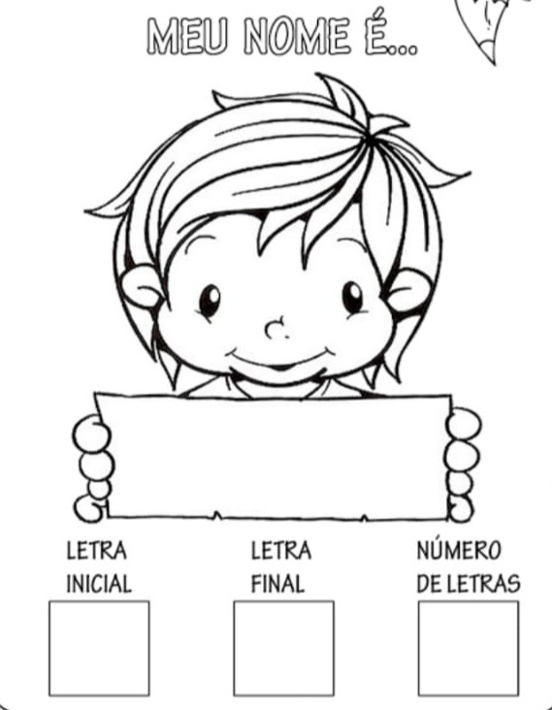

b)

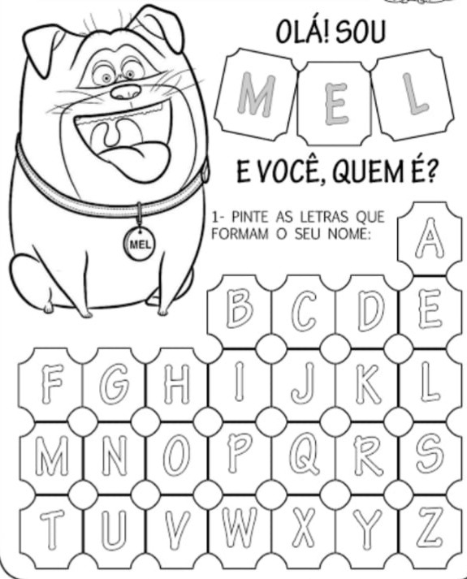

2-LETRA “G”:

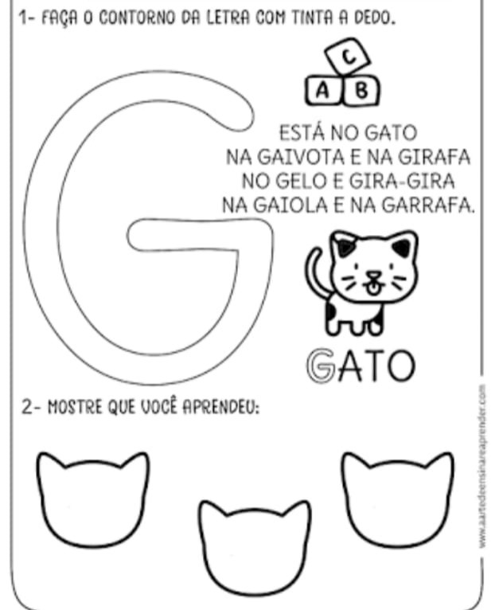

3-LETRA “F”:

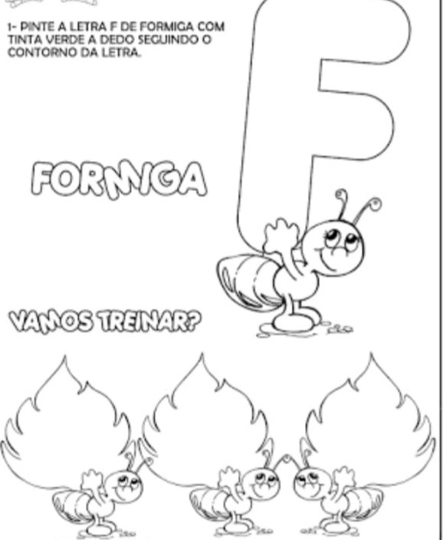

4-LETRA “B”:

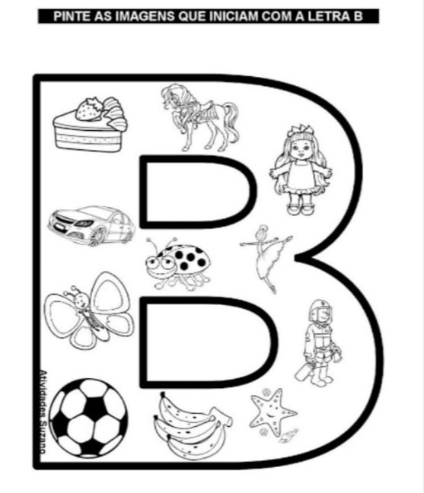

5-FAÇA O QUE SE PEDE:

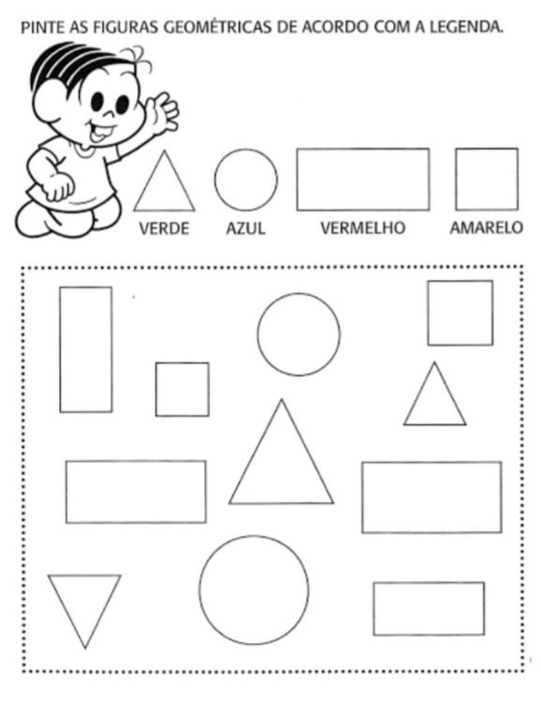

6- NÚMEROS E LETRAS:

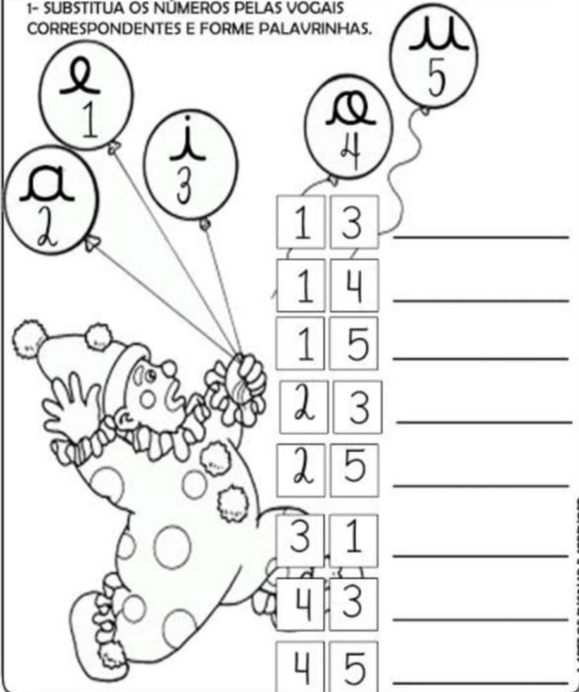

7-BRICANDO COM OS NÚMEROS:

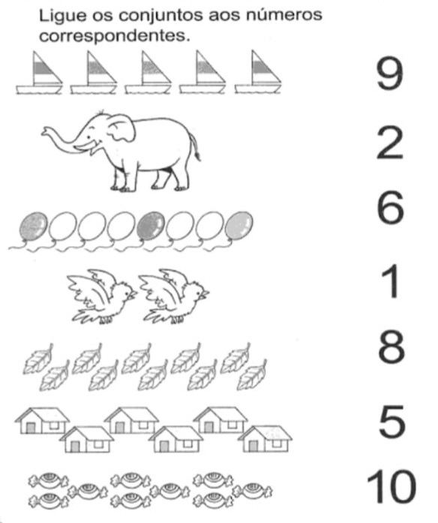

8-LIGUE AS VOGAIS AS FIGURAS:

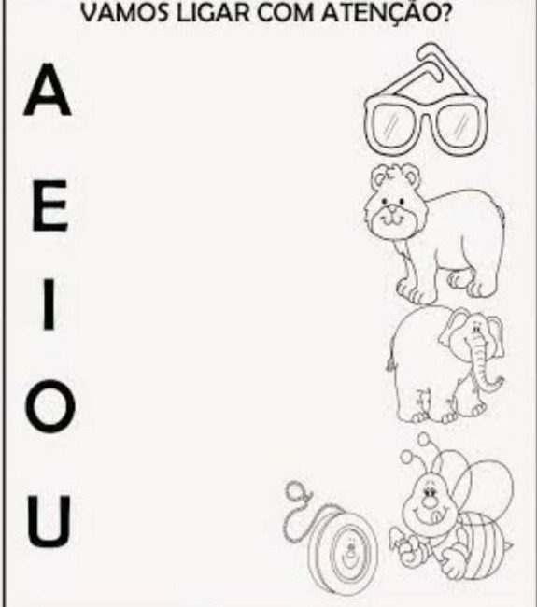

9-VAMOS COLORIR:

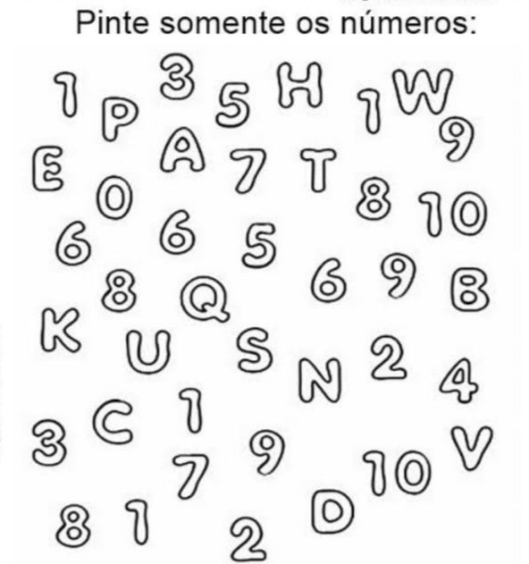

10-ESCREVA A VOGAL DE CADA PALAVRA

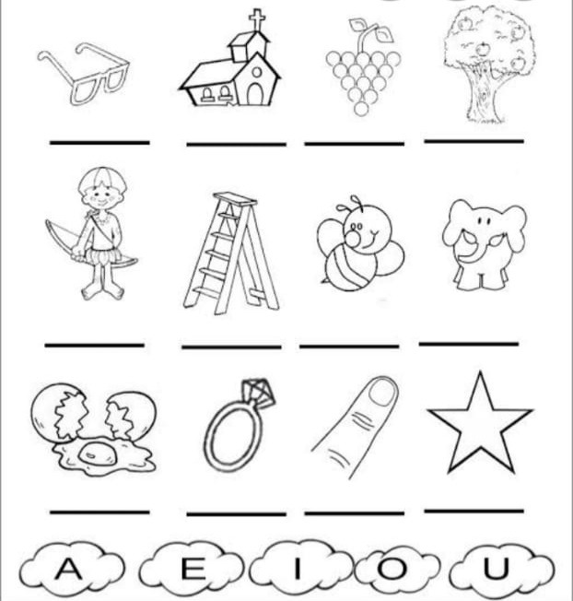

11-FAÇA O QUE SE PEDE:

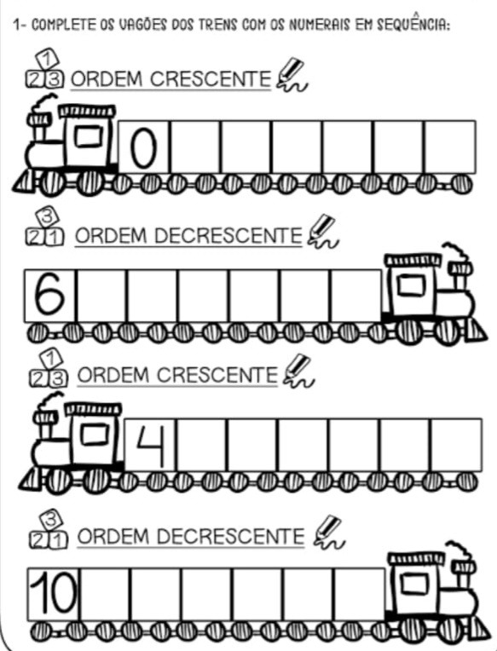

12- VOGAIS:

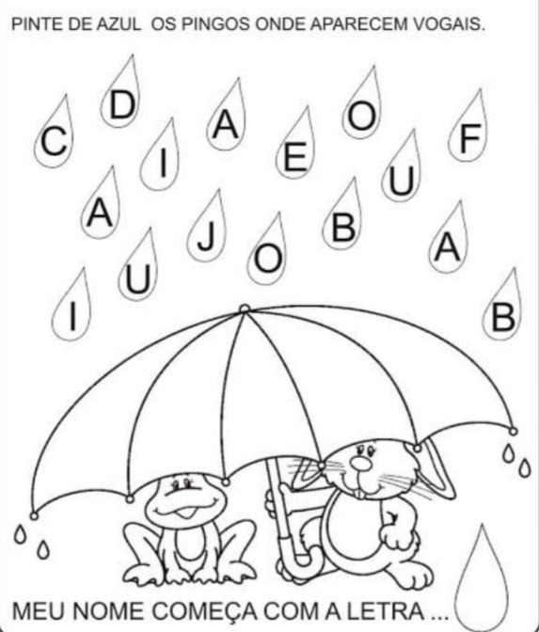

13- LETRA “D”:

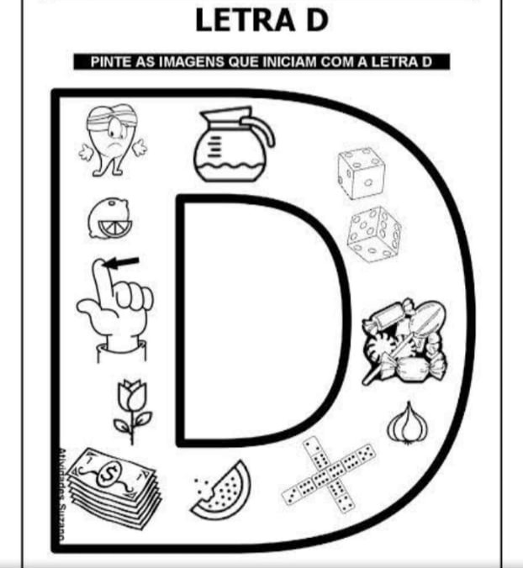

14- LETRA “C”:

